课程设置

一：设计人员

倪喆妤，韩慧珊

二：依赖模块

学院设置，专业设置，年级设置

三：课程设置

1. 主页面

具有增加，修改，删除，查询功能。

初开始时页面不显示数据

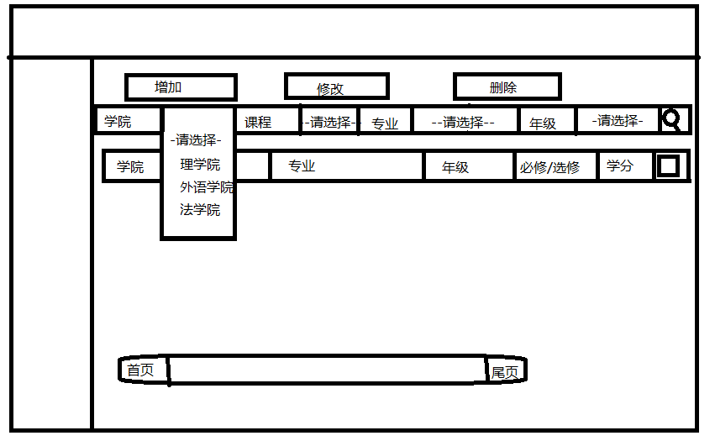

1. 查询页面

查询时显示相应数据

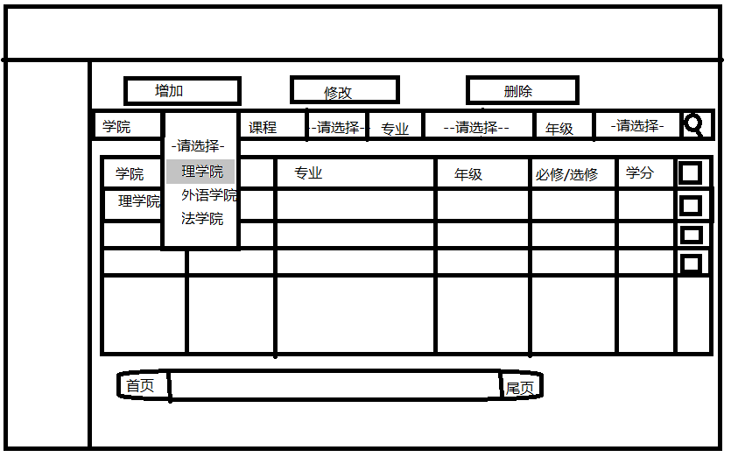

（3）增加页面

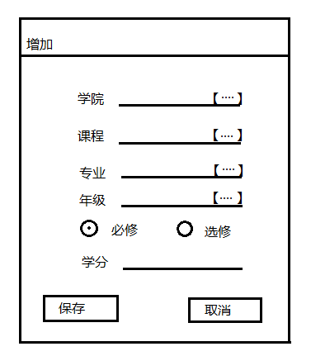

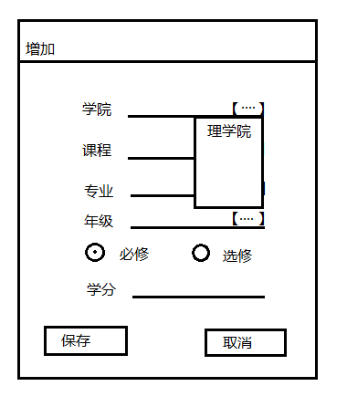

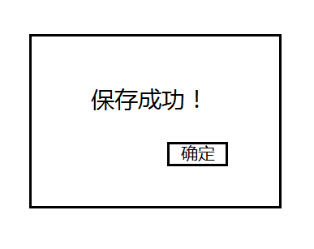

（4）修改页面

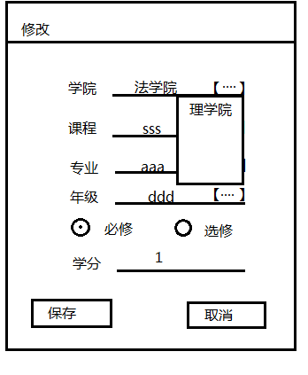

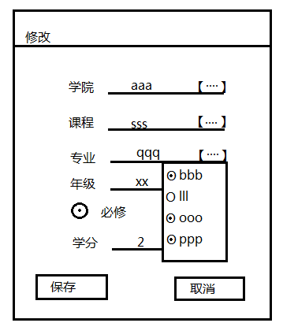



1. 删除

用户删除时，弹出提醒框

